**EL TEATRO EN GRECIA**

**EL DITIRAMBO Y LAS FIESTAS HELÉNICAS**

Según algún experto, el teatro griego nace del coro: Coro que se desplaza para realizar una acción cultual con procesión y danza

Siguiendo a Aristóteles, la mayoría de los manuales de historia del teatro hacen nacer la tragedia del ditirambo o de los solistas del ditirambo, y la comedia de los himnos fálicos.

**¿Qué era, en realidad, el ditirambo?**

Parece ser que se trataba de un coro cantado por unos cincuenta (50) hombres o niños.

Su contenido era más lírico que dramático.

En los ditirambos se invita generalmente a los dioses a que desciendan a la tierra y asistan al canto del Coro para venerar a Dionisos.

Platón llama al ditirambo el nacimiento de Dionisos. En este dios los griegos personificaban todas las fuerzas misteriosas, bienhechoras y aterradoras de la Naturaleza.

En el Ática las fiestas estaban dedicadas a Dionisos, de ahí que se las denominase fiestas dionisiacas o dionisias.

Las dionisiacas tenían lugar tres veces al año:

1. en primavera -finales de marzo- estaban las grandes dionisiacas o de la ciudad de Atenas, aunque la hegemonía de esta ciudad les dio pronto un carácter panhelénico. Estas fiestas duraban seis días, y en ellas, tras el surgimiento del teatro, se celebraban tres concursos dramáticos a los que se presentaban los grandes autores. Es presumible que en toda la historia no haya habido unos premios de tanta repercusión como éstos.

2. en enero nos encontramos con las dionisiacas leneas, fiestas exclusivamente atenienses; duraban cuatro días y no contaban con concursos ditirámbicos.

3. finalmente, a finales de diciembre, existían las dionisiacas rurales, en los demos o poblados griegos.

En las grandes dionisiacas se cantaba el ditirambo. Comenzaba con una procesión en la que se traía la estatua de Dionisos desde Eleuteras.

En las dionisiacas rurales el dios era traído en un carro naval y la procesión iba precedida por un sacerdote. El carro de Tespis (actor y trágico, que algunos historiadores lo consideran el creador de la tragedia) tenía igualmente la forma de carro naval (carnaval): hay que tener en cuenta que Grecia está poblada de islas.

El elemento característico del ditirambo solía ser un ritornello (estribillo) lanzado como un grito por el Coro. Con estos gritos se alternaba el canto del guía del coro llamado exarconte o corifeo. En ellos se solía implorar ansiosamente la llegada de Dionisos, dios de la fecundidad animal y agraria (ganaderia y agricultura).

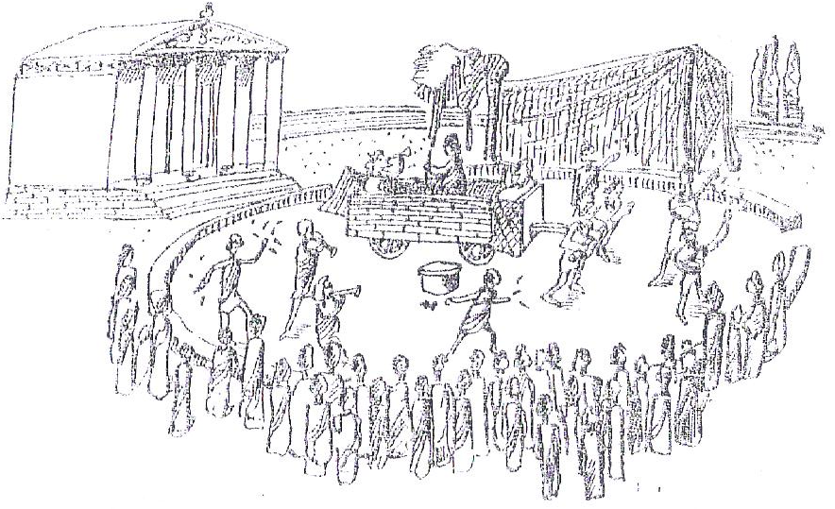

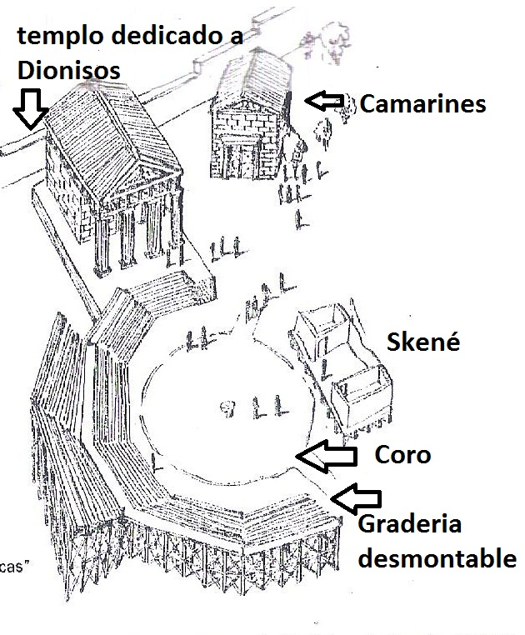

**Del Carro de Tespis al Carnaval**

A comienzos de la Edad Media la Iglesia Católica propuso una etimología de carnaval: del latín vulgar carne-levare, que significa 'abandonar la carne' (lo cual justamente era la prescripción obligatoria para todo el pueblo durante todos los viernes de la Cuaresma).

Posteriormente surgió otra etimología que es la que actualmente se maneja en el ámbito popular: la palabra italiana carnevale, que significaba la época durante la que se podía comer.

Pero en el siglo XX varios autores comenzaron a sospechar el origen pagano del nombre.

Según José Ortega y Gasset:

”El carnaval, hoy ya moribundo, ha sido la perpetuación en las sociedades cristianas occidentales de la gran fiesta pagana dedicada a Dionisos, el dios orgiástico que nos invita a despersonalizarnos y a borrar nuestro yo diferencial y sumirnos en la gran unidad anónima de la Naturaleza. Basta esto para que presumamos en él una divinidad oriental. Y, en efecto, según el mito helénico, Dionisos llega recién nacido de Oriente en un navío sin marinería ni piloto. En la fiesta, este navío, con la figura del dios, era transportado por calles y campos en un carro, en medio de la muchedumbre embriagada y delirante. Este carrus navalis es el origen de nuestro vocablo car-naval, fiesta en que nos ponemos máscaras para que nuestra persona, nuestro yo, desaparezca. De aquí que la mascarita hable con voz fingida a fin de que también su yo resulte otro y sea irreconocible. Es la gran fiesta religiosa de jugar los hombres a desconocerse entre sí, un poco hartos de conocerse demasiado. La carátula y el falsete de la voz permiten, en esta magnífica festividad, que el hombre descanse un momento de sí mismo, del yo que es, y vaque a ser otro y, a la par, se libre unas horas de los tús cotidianos en torno.”

[Ortega y Gasset, José: El hombre y la gente (1957). En Obras completas. Madrid: Revista de Occidente, 1964. vol. VII, p. 195 n. 1]

**6. DEL DITIRAMBO A LA TRAGEDIA Y AL DRAMA SATÍRICO**

El origen de estos dos géneros estaría en el desarrollo del texto cantado por el corifeo y de los estribillos gritados por el Coro en los ditirambos. Así, pues, debemos pensar en un diálogo inicial entre el Coro y el corifeo, que no estaría muy lejos de los diálogos entre Coro y corifeo en la tragedia. Posteriormente, el corifeo se separó del Coro para dar lugar al primer actor.

Este paso capital se le atribuye tradicionalmente al mítico actor y autor trágico Tespis. Con la aparición del primer actor acaba de nacer en realidad el teatro occidental propiamente dicho.

Esto es fácilmente comprensible si imaginamos que este primer actor no sólo dialoga con el Coro, sino que acompaña su diálogo con la acción. Dicho de otro modo, no sólo recita o canta, sino que actúa: Es sujeto y objeto de la acción.

Los himnos fálicos no explican suficientemente algunos elementos característicos de la comedia, tales como los agones (enfrentamientos entre dos coros, entre Coro y actor o entre los propios actores); ni la Parábasis, o secuencia en la que el Coro se dirige sin máscara al público... Y, sin embargo, todo esto se encuentra en diversos rituales griegos.

**7. SENTIDO RELIGIOSO DEL TEATRO GRIEGO**

Está claro que el teatro griego, de manera similar al teatro de los otros países de diferentes culturas que se han mencionado, tiene también un sentido religioso, al menos en sus primeras manifestaciones.

En Grecia el hombre se encuentra en continuo diálogo con la naturaleza a la que diviniza. La polis establece el marco de la convivencia social, regula esta convivencia. Pero la polis no anula las fuerzas de la naturaleza que, espléndida y sobrecogedora, rodean al hombre griego.

Las danzas son sin duda danzas de posesión auténtica que provocan el trance la histeria colectiva. Se trataba de danzas ejecutadas en torno a la tímele (un altar situado en la orkestra), sobre el que previamente había sido colocada la estatua del dios.

El público acudía al rito del ditirambo con la cabeza ornada de coronas vegetales, y los fieles de Dionisos se contorsionaban presos de la manía divina. Mediante la danza, se reproducía una histeria colectiva que formaba parte integrante y necesaria de un rito cuya finalidad estaría en el exorcismo, en la liberación del furor reproducido.

De aquí arranca probablemente algo tan esencial en el teatro griego como es la mimesis y la purificación catártica de las que nos ocuparemos más adelante.

En ocasiones, estas celebraciones acababan en una comunión sangrienta, en la que los participantes devoraban crudo a un animal sobre el que previamente habían suplicado que descendiese Dionisos para poseerlo. Con el dios poseído, se divinizaban ellos también.

**8. LOS GÉNEROS DRAMÁTICOS**

Tres son los géneros dramáticos griegos: **el drama satírico, la tragedia y la comedia.** Los dos últimos servirán de norma a las variantes habidas en el teatro occidental.

El drama satírico expresa otra de las necesidades expresivas del teatro griego que, en ocasiones, debe dar rienda suelta a los impulsos refrenados, a las capas del yo reprimidas por la conciencia.

Consideramos como subgéneros parateatrales, y en nuestro caso pre teatrales, **el ditirambo, los cómos y las audiciones timéticas** (especies de oratorios en torno a la tímele).

**8.1. EL DRAMA SATÍRICO**

Poco es lo que sabemos de este género. Poco es también lo que de él nos queda: Los sabuesos, de Sófocles; El cíclope de Eurípides y algunos fragmentos de Esquilo.

De origen dorio, fue introducido en Atenas por Pratinas, en la época en que Esquilo iniciaba su carrera, y se incorporó al programa dramático que contaba con una trilogía de dos tragedias y un drama. Al añadirle el drama satírico se convirtió en tetralogía.

Tiene grandes parecidos con la tragedia, tanto en su estructura formal como en su temática de carácter mitológico. Pero se diferencia de la tragedia en el tono, en la representación en la que tanto cuentan los gestos, la danza y en la composición del Coro, integrado obligatoriamente por sátiros, conducidos por su jefe y padre, Sileno; de donde, en Atenas, se le conoce también con la denominación de Drama silénico.

Por su fondo y su forma, se podría considerar como una tragedia divertida en la que el Coro de sátiros sería el componente básico y esencial; o como un drama grotesco, si atendemos más a los elementos de la representación.

¿Cómo eran los sátiros de estos dramas?

La mayoría de los historiadores los pintan vestidos con pieles de cabra se dice que de las cabras sacrificadas a Dionisos.

De este animal son igualmente otros atributos: cuernos, cola, pezuñas...

Como Dionisos, a cuyo corteo pertenecen, los sátiros personifican las fuerzas de la naturaleza, particularmente las fuerzas pasionales que conducen a la procreación; de ahí que hayan pasado a la posteridad como símbolo de la pulsiones eróticas que anidan en el hombre y en los animales. Pero también simbolizaban otros impulsos: el temor, el desenfreno, la ironía...

De ahí que se los represente como humanos con elementos animales.

**8.2. LA TRAGEDIA**

No sabemos muy bien por el origen del término tragedia, aunque algunos lo hacen provenir de tragos (macho cabrío), pues a nadie le convencen los motivos de dicha etimología.

En su estructura cabe distinguir:

* El **prólogo**, secuencia inicial que anticipa, en forma dialogada o monologada, la historia trágica.

* El **parodos** o canto de entrada del Coro.

* Los **episodios**, que serían como los actos o cuadros del teatro moderno.

Estos episodios suelen estar separados por cantos del coro (estásimos). De estos episodios, el último, formado por la salida del Coro, recibe el nombre de éxodo.

**8.3. LA COMEDIA**

En la comedia nos encontramos con una alternancia de recitados y cantos del Coro parecida a la de la tragedia. Pero existen diferencias importantes entre estos dos géneros. En contraste con la tragedia debemos resaltar especialmente:

* El Agón o combate. Constituye su primer episodio y consiste obligadamente en una escena de disputa de la que saldrá triunfante el actor que representa las ideas del poeta.

No hemos de olvidar que la comedia ateniense es una pieza de tesis.

* El segundo elemento diferenciador es la parábasis: durante una salida temporal de escena de los actores, los componentes del Coro se quitan los mantos y las máscaras, se vuelven a los espectadores y avanzan hacia ellos.

Las parábasis cuentan con siete partes; un canto muy breve o comniation; los anapestos, o discursos dirigidos al público por el corifeo; el pnigos, largo periodo dicho sin interrupción, y cuatro trozos simétricos de estructura estrófica.

En ninguno de estos géneros son necesarias las unidades de tiempo o de espacio, aunque a ellas tiendan los autores.

**10. LA REPRESENTACIÓN DEL TEATRO GRIEGO**

Los géneros propiamente dramáticos se sostienen desde los griegos sobre dos pilares básicos: el diálogo y la acción.

El monólogo dramático y el mimo, con sus distintas variantes a lo largo de la historia del teatro, cuentan una historia con acciones y suelen contener un diálogo encubierto, si no ya manifiesto.

En el género mimo los actores "hablarán" echando mano del código gestual. En las variantes del monólogo dramático, el diálogo puede aparecer de diversas formas:

* Desdoblamientos psicológicos del personaje,

* Reproducción de diálogos con otros personajes ausentes o con sus imágenes,

* Apóstrofes (incluidas las apóstrofes al público), etc.”

Consideremos primero el actor y el Coro para pasar a otras consideraciones sobre el lugar y las técnicas de la representación.

**10.1. LOS ACTORES**

Los actores son los encargados de encarnar a los personajes mitológicos o históricos del teatro griego, verdaderos sujetos y objetos del relato.

Tenemos que entender que, hasta cierto tiempo, el griego sólo ha tenido acceso a un relato narrado.

En un segundo tiempo, el espectador advierte la relación mimética entre el personaje y el actor que lo encarna, es decir, que lo presenta en carne y hueso.

Para entender bien esto hemos de pensar que nosotros vivimos en un mundo un tanto alejado del griego, en el que tenemos consolidados los géneros que muestran la acción al teatro así como al cine. Pero debemos precisar que fueron los griegos los que operaron el paso de la epopeya (narración) al teatro (narración más acción).

Es comprensible que este paso se diera de un modo gradual: poco a poco, la acción fue ganándole terreno a la narración y a los recitados heredados del culto.

Hay que comprender igualmente que la relación actor-personaje no es en un principio de uno a uno: un actor distinto para cada uno de los personajes de la obra, como ocurre por lo general en el teatro moderno.

Entre los griegos, un actor solo podía representar a varios personajes en la misma obra.

Con **Tespis** hubo un solo actor.

Posteriormente, cada uno de los grandes trágicos aumentó su número:

* con **Esquilo** aparece el segundo actor (deuteragonista);

* con **Sófocles** el tercero (triagonista);

* **Eurípides** continúa con tres actores e introduce un actor más que pero no habla.

Conforme aumentan los actores, se incrementan el número de personajes presentes al mismo tiempo en escena. Y con ello obviamente crece la importancia de la acción y disminuye la parte narrativa.

Por lo mismo, al aumentar los participantes en la acción y en el diálogo que la conduce, decrece la parte recitada o cantada que se encomienda al Coro. Además, al perder importancia el Coro, los autores reducen el número de coreutas.

En **Eurípides** ya sólo encontramos (12) doce coreutas. En la comedia, **Menandro** acabará renunciando totalmente el coro.

Por otra parte, hay que tener en cuenta también que si el incremento de actores ayuda a una representación más realista de la acción, también es verdad que con ello el teatro pierde parte de su carácter mimético y se empobrece la relación actor-personaje, lo que acarrea, inevitablemente, el debilitamiento del caracter ritual del teatro.

No es casual que, cuando el teatro contemporáneo ha querido recuperar la mimesis y la ceremonia, ha acudido, entre otras soluciones, a la fórmula del teatro griego: un actor para varios personajes.

El actor contemporáneo representará sucesivamente varias transmutaciones o metamorfosis de un mismo personaje o de diversos personajes.

Para que esto quede de manifiesto, el actor se investirá también de los atributos de sus personajes respectivos: máscaras, vestimentas, pelucas... Preferentemente, este acto de la transformación forma parte de la ceremonia, por lo que se realiza a la vista del público.

Arrabal es, sin duda, el autor de nuestros días que más ha puesto en práctica esta técnica en su teatro pánico, aunque sus ceremonias evoquen en primer lugar la liturgia católica.

Por increíble que nos parezca, l**as mayores "novedades" de las vanguardias del siglo XX han consistido en retornos a los orígenes del teatro ritual.**

**10.2. EL CORO**

Podemos decir que el teatro moderno nace del incremento de las funciones del actor y de la disminución de las atribuciones del Coro.

* Funciones imperativas: plegarias, invocaciones, oraciones en las que se pide, en ocasiones, la aparición de héroes muertos, la llegada de un dios; acción de gracias, cantos de victoria En éstas, como en otras misiones del Coro, podemos ver claramente su origen y naturaleza rituales.
* Funciones participativas en la ceremonia, con intervenciones de carácter religioso: procesiones, ofrendas...
* Funciones narrativas al servicio de la acción. El Coro puede preparar la acción exponiendo la situación en que ésta va a ocurrir, o puede predecirla, anticiparse a ella, o presagiarla como si tuviera poderes visionarios (muerte de Clitemnestra en Dectra; muerte de los niños en Medea); o puede exponer su temor ante una de las posibilidades de la acción, llegando incluso a prevenir a los personajes del riesgo a que se ven expuestos.
* Funciones de unificación, de enlace, entre los distintos episodios trágicos, que se cerrarán con el éxodo o salida.
* Funciones de comentar (con la figura del comentador) la acción en sus resultados y consecuencias.
* Funciones del mediador entre la acción trágica y la percepción de la misma por parte de los espectadores, llegando incluso a convertirse en una especie de conciencia colectiva del público.
* Finalmente, (según Roland Barthes), la gran función del Coro de preguntar: a los dioses, a los héroes, o a sí mismo, de forma encubierta o manifiesta. En ocasiones parece incluso que también se pregunta a los espectadores.

Dice Roland Barthes en un tono un tanto categórico:

*“El comentario coral detiene periódicamente la acción recitada por los actores y obliga al público a una meditación lírica e intelectual a un tiempo. Porque si el Coro comenta lo que acaba de ocurrir ante nuestra vista, este comentario es en su esencia una interrogación: a "lo que acaba de ocurrir" de los recitantes, el Coro contesta con un "¿y qué va a suceder ahora?"*

Tal es la estructura del teatro griego: la alternancia orgánica de la cosa interrogada (la acción, la escena, la palabra lírica).

Esta estructura suspendida marca la distancia que separa al mundo de las preguntas que se le hacen.

La mitología en sí misma había sido una imposición de un vasto sistema semántico a la naturaleza.

El teatro se apropia de la respuesta mitológica y se sirve de ella como de una respuesta de nuevas preguntas, porque interrogar a la mitología equivalía a interrogar a lo que en otro tiempo se había dado plena respuesta.

En sí mismo, el teatro griego es una interrogación situada entre dos interrogaciones de signo distinto: religioso, la mitología; laico, la filosofía (en el siglo IV a. de C.).

Es cierto que este teatro constituye una vía de secularización progresiva del arte: Sófocles es menos "religioso" que Esquilo; Eurípides menos que Sófocles.

Con este paso de la interrogación por formas cada vez más intelectuales, la tragedia evoluciona hacia lo que hoy llamamos el drama, es decir, hacia la comedia burguesa, fundada en conflictos de caracteres, no en conflictos de destinos: y lo que ha marcado este cambio de función ha sido, precisamente, la atrofia progresiva del elemento interrogador, es decir, la atrofia del Coro.

Idéntica evolución se produce en la comedia; al abandonar el cuestionamiento de la sociedad (incluso cuando su contestación fuese regresiva), la comedia política (la de Aristófanes) se convierte en comedia de intriga, de caracteres (Filemón, Menandro): comedia y tragedia tienen entonces por objeto la "verdad" humana. En definitiva: el tiempo de las preguntas había pasado ya para el teatro.

**10.3. EL LUGAR DE LA ACCIÓN: EL "THEATRON"**

Es de suponer que antes de la construcción de los teatros, los coros ditirámbicos actuasen al aire libre, rodeados por los espectadores.

En la época clásica, el teatro fue de madera.

Posteriormente, se pensó en su ubicación en la confluencia de dos colinas en cuyas laderas se situaba el auditorio o theatron (θέατρον: lugar para ver) al que los romanos llamarán cavea (parte excavada).

En el siglo V antes de Cristo, el auditorio abrazaba unas (3/4) tres cuartas partes del círculo de la orquesta.

En la parte baja de las colinas queda la orquesta, de forma circular, rodeada de una balaustrada de piedra con un altar de Dionisos (timele) en su parte central.

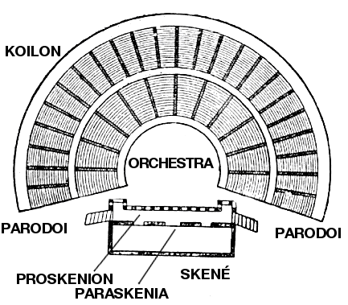

Al fondo, frente a los espectadores, se alzaba un muro alto tras el que se situaba un edificio destinado a habitaciones para los actores, maquinaria (tipo de tramoya antigua) en su parte superior.

Entre este muro y la orquesta (más alto que la misma) se sitúa un espacio estrecho denominado proscenio.

Los actores y el Coro se colocaban normalmente en la orquesta, aunque, más tarde, se replegaron hacia la parte posterior de la misma orquesta.

Finalmente, parece que los actores empezaron a actuar sobre el proscenio.

Licurgo reconstruyó el Teatro de Dionisos hacia el año 333 a. de C. y colocó asientos de piedra para los espectadores.

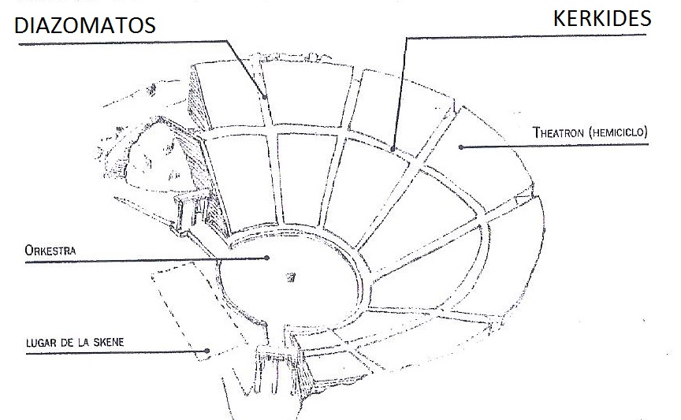

En la actualidad, contamos con suficientes restos de los magníficos auditorios griegos, entre los que destaca el Teatro de Epidauro, en Grecia, y el Teatro de Siracusa, en Italia.

El estudio del auditorio no ofrece problemas. En cambio, se sigue debatiendo otros aspectos del espacio escénico, particularmente la relación entre el proscenio y la escena (skene).

Parece ser que la primera función de esta skene, que tenía forma de habitación, era la de servir para los cambios de los actores a lo largo de la representación. Tenemos datos de la construcción de una skene en Atenas en 465 a. de C.

Otro uso muy posible era el de servir de espacio escénico para los dioses que formaban parte del reparto escénico.

La dimensión altura tenía su simbolismo en el teatro griego. Por medio de la maquinaria, los dioses descendían a lo largo del muro (es el deus ex machina). Pero su actuación no podía situarse al mismo nivel de los personajes humanos.

Así que la skene, parte contigua al muro, elevada como el proscenio sobre la orquesta, pudo ser inicialmente el lugar reservado a los dioses.

**10.3-1 LAS PARTES DEL TEATRO GRIEGO:**

**1-Orquestra:**

Del griego «orcheisthai», bailar. Espacio circular o mayor de un semicírculo de tierra lisa y compacta, situado al aire libre, donde el coro bailaba y cantaba.

Los miembros del coro entraban en la «orchestra» por unos pasillos denominados «parodoi» (plural de «párodos»).

**2-Skené**

Zona de forma rectangular alargada y estrecha con el lado mayor de cara al público situada detrás de la «orchestra» y elevada tres metros por encima de la misma mediante una plataforma de tablas sostenida por una columnata.

En la parte posterior se ubicaba una construcción de madera que servía a la vez de decorado, de bastidores y de camerinos para los actores.

La parte anterior de la «skené» más cercana a los espectadores se denomina «proskenion» (delante de la escena) y era el lugar donde los actores realizaban la representación.

La «skené» podía adornarse con estatuas y columnas donde se fijaban los decorados («pinakes»). También podía disponer de complejos recursos escénicos como pantallas giratorias («periaktos») para cambiar de decorado, plataformas móviles («ekkyklema») para trasladar personas por la escena, grúas («theologheion») que bajaban dioses o personajes relacionados con el Olimpo y escaleras subterráneas por las que aparecían los dioses o héroes que procedían del Hades.

**3-Skené**

«Koilon» o graderío significa «lugar desde donde se contempla».

Es el espacio de forma semicircular reservado para el público. Siempre se utilizaba la falda de una colina que se acondicionaba con asientos de madera o de piedra. El graderío se dividía en sectores («kerkís»).

Para facilitar el paso del público existían uno o dos pasillos semicirculares («diazoma») y escaleras.

La asientos de la primera fila, situada más cerca de la «orchestra», se reservaban para las autoridades y sacerdotes de Dionisos, se construían con mármol y se decoraban con inscripciones.

Un pequeño muro denominado «balteus» separaba las gradas de la «orchestra»

**10.4. DECORADO Y MAQUINARIA**

El muro de la skene, que pudo en un principio aparecer desnudo, se revistió más tarde con alguna colgadura.

Al principio, en el espacio escénico no debió figurar ningún lugar extra escénico. Éste debía ser creado por la imaginación de los espectadores siguiendo las indicaciones del texto.

En tiempo de Esquilo, el espacio escénico se integró en el espectáculo para sugerir los lugares comunes de la acción (palacio, fortaleza, bosque, lugar elevado), lo que se conseguía por medio de un telón de fondo y de unos bastidores, llamados periaktes, colocados en los laterales del proscenio.

Los periaktes podían incluso girar sobre sí mismos para presentar en sus caras diferentes decorados a lo largo del espectáculo para cambiar la “escena”.

Ya con Eurípides se disponía igualmente de:

* una plataforma móvil,(Equiclema)
* una polea en el techo de la skene para alzar por los aires a los dioses,
* plataformas elevadas para designar los lugares olímpicos,
* terrazas,
* escotillas,
* escaleras por las que podían ascender los fantasmas de los muertos.

Como utensilios necesarios para producir efectos sonoros y visuales, los griegos disponían de placas que se golpeaban para simular el ruido del trueno, mientras que con antorchas que se agitaban para producir el resplandor de los relámpagos.

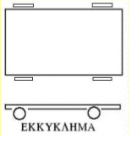

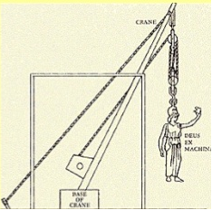

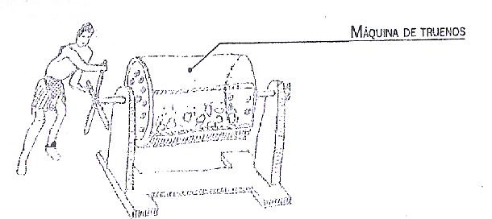

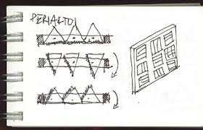

PERIACTIS

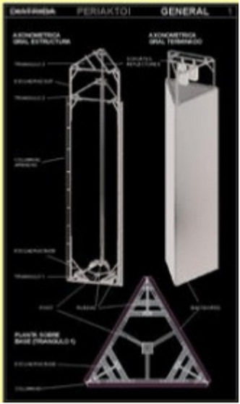

**10.5. MÁSCARAS, COTURNOS, VESTUARIOS**

Para nosotros es obvio que la máscara oculta el rostro del actor y con él su enorme riqueza gestual. Sin embargo, los griegos y otras civilizaciones antiguas, en sus celebraciones rituales preteatrales, ya usaban las máscaras o disimulaban la cara con barro, azafrán (color amarillo) y otros productos.

Este hecho tiene un evidente simbolismo: el de revestirse de unos atributos nuevos que hagan al actor digno de oficiar en el culto y relacionarse con lod dioses.

Trasladado al teatro, podríamos decir que la máscara opera la transmutación del actor en personaje o, mejor dicho, la ocultación de la identidad real del actor para representar la identidad del personaje a través de los rasgos reflejados en la máscara.

Otras pueden ser también sus consecuencias:

* la de hacer coincidir al personaje con su carácter expresivo (cómico o trágico tipificados);
* la de producir efectos de sobrecogimiento, particularmente en la tragedia; porque al ir figurada en un casco que agranda las dimensiones normales de la cabeza humana, hace más visible al personaje, al tiempo que consigue que guarde las proporciones con su elevada estatura, debido al uso de los coturnos;
* igualmente, según otros, su cavidad servía para ampliar la voz, haciendo el papel de falso megáfono (pero esto no era necesario, dada la buena acústica de los teatros);
* finalmente, permitía que un actor pudiese representar a varios personajes con sólo cambiar de máscara.

Con Aristófanes se dan las máscaras figurativas de animales ranas, aves...

Con el tiempo, los artesanos consiguieron un realismo sorprendente en sus máscaras que pudo poner en peligro la tipificación de los personajes. Pero este realismo estuvo en correspondencia con el realismo de los textos dramáticos.

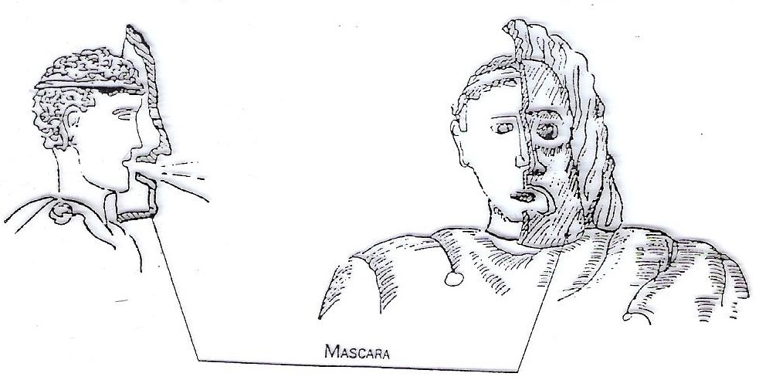

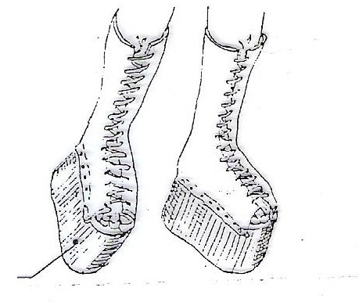

*COTURNOS*

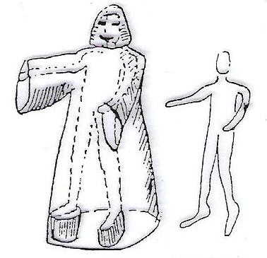*TRAJES*

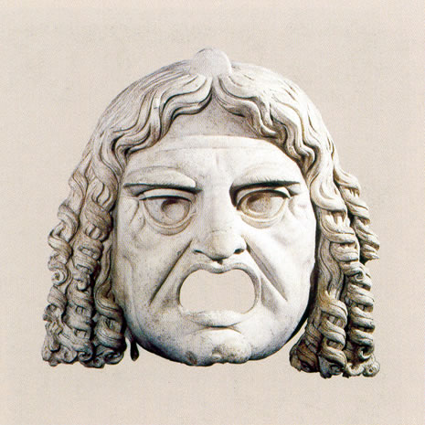

Este sería el caso de ser cierto de aquella representación de Aristófanes que hace salir a escena al filósofo Sócrates: la fidelidad al modelo fue tal que el propio Sócrates, que se encontraba entre los espectadores, se puso en pie para que éstos no creyesen que estaba en escena representándose a sí mismo;

Por su lado, los coturnos servían para dar mayor altura a los actores trágicos. De este modo, los actores que hacían personajes nobles sobresalían por encima del Coro y, por otro lado, su altura se amoldaba, como ya hemos indicado, a las proporciones de la máscara.

El actor se convertía así en una especie de gigante, y se hacía visible para todos los espectadores. Este gigantismo conlleva un simbolismo psicológico y moral que creaba en los espectadores efectos de sobrecogimiento propios para experimentar la catarsis de que nos habla Aristóteles.

**Algunas notas sobre el vestuario de los griegos.**

Los trajes usados por los actores griegos resumían estilizadamente la moda ática de acuerdo con los personajes que representaban.

Se componían esencialmente de túnicas cortas y medias (quitón, clámide) y mantos.

En el vestuario se jugaba también con el simbolismo de los colores.

* Los reyes habían de vestir de púrpura
* Los personajes de luto, con tonos oscuros

Las almohadillas servían para abultar el cuerpo humano a fin de que guardara la debida proporción con la altura.

Los monarcas usaban una corona como símbolo de su dignidad y mando...

***FUENTES: Libros de lectura obligatoria y datos obtenidos de internet de libre circulación***

**EL TEATRO EN ROMA**

**ORÍGENES Y CONSIDERACIONES PREVIAS**

**LA INEVITABLE COMPARACIÓN CON GRECIA**

El hecho de que, en la mayoría de manuales e historias, el capítulo sobre el teatro romano siga al griego - ese gran monumento del Ática -, profundo y tenso en la tragedia, elegante y paródico en la comedia, ha invitado a un enfoque comparativo entre estas dos manifestaciones.

De la comparación ha salido malparado, la más de las veces, el teatro romano. En algunos casos, la infravaloración llega casi al desprecio.

Historiadores hay para los que el teatro romano no es más que una copia, una mala copia incluso, degenerada, del teatro griego.

Es posible que tales historiadores y críticos estén juzgando un hecho cultural sin tener en cuenta ni el tiempo ni el espacio de recepción y de creación; ni las condiciones de producción en la sociedad que lo recibe; ni el contexto sociocultural en el que se inscribe. Estos historiadores es posible que juzguen dos monumentos dramáticos distintos con un mismo patrón para concluir sobre el escaso valor de un teatro que condujo muchas veces a expresiones gestuales pobres de palabra.

Hecha esta salvedad, pasemos ya a la exposición de los orígenes del teatro romano.

**EL TEATRO EN EL CONTEXTO DEL "OTIUM" ROMANO**

Dos grandes empresas existen en Roma: la guerra, con su realización y preparación (censos, entrenamientos.), y la política, encargada de la administración de la Res pública y del afianzamiento de las conquistas de la guerra.

Es el tiempo del negotium (literalmente, no ocio).

Cuando se detiene la guerra y la política se toma un descanso, la urbe entra en un nuevo tiempo, el del otium.

Fuera de Roma, el ciudadano en ocio (ocioso) se dedicará a ocupaciones placenteras (el cultivo lúdico de la tierra, del aprendizaje, de la amistad...).

En la urbe, se suele organizar el otium para la colectividad por voluntad política del Poder o de la aristocracia.

La paz romana propicia el marco para la fiesta, centrada principalmente en los juegos, ludi.

En ellos se impone el espectáculo, la muestra hecha para ser admirada, contemplada de modo entusiasta.

El concepto de espectáculo lo invade todo en esta ciudad en la que el ciudadano se convierte en un homo spectator.

Todo se organiza espectacularmente:

* desfiles militares,
* celebraciones de victorias,
* cortejos fúnebres,
* procesiones y juegos.

Estos últimos se dividen en **ludi circenses** y **ludi scaenici** (juegos escénicos, entre ellos el teatro).

Los Juegos circenses, anteriores a los juegos escénicos, ofrecen carreras de caballos, combates de animales y exhibiciones atléticas primordialmente.

Sólo ya entrado el Imperio asistiremos a combates de gladiadores. Y sólo durante un tiempo menor se instaurará la pena de muerte en la arena a manos del vencedor, o se asistirá al martirio de los cristianos.

Son los tiempos del poder colérico de ciertos emperadores sobre los que reflexionará implícitamente Séneca en sus tragedias (siglo I).

En este contexto es fácil comprender que el público romano exija del teatro un espectáculo visual, plástico, divertido en la medida de lo posible.

Y el teatro deriva progresivamente a la pantomima y que, en el teatro dialogado, especialmente en Plauto, está siempre presente el gesto, el mimo, la danza y el canto.

En esta ciudad, en la que el otium está organizado, los días de juegos irán progresivamente en aumento con el paso de los años.

Por su lado, los juegos escénicos se impondrán paulatinamente a los juegos circenses.

En la época republicana nos encontramos con una media de setenta y siete días (77) de juegos al año, de los cuales en cincuenta y cinco (55) se programan los escénicos.

Si pensamos que en Atenas las dionisiacas de la ciudad sólo sumaban diez (10) días de fiesta, y que éstas tenían un carácter primordialmente religioso, deduciremos que nos encontramos con dos estilos de vida diferente y de una organización ciudadana difícilmente comparables.

Con Marco Antonio, el número de días de juegos se eleva a ciento treinta y cinco (135) anuales.

Y, en el 354 d. de C. la cifra asciende a ciento setenta y cinco (175 prácticamente la mitad del año), de los cuales ciento un días (101) se destinan a los juegos escénicos.

Por otro lado, las técnicas visuales se perfeccionarán a lo largo de estos seis (6) siglos de teatro romano.

Si, además, tenemos en cuenta que los cónsules, aristócratas y, en el Imperio, los propios césares conciben el teatro -y los ludi en general- como una manifestación hacia fuera del creciente poder romano y de la salud de su gestión, podremos imaginar el despliegue y el lujo que en esta época alcanzan los espectáculos teatrales, de los que Apuleyo, en el siglo II a. de C., nos deja algunas impresiones personales.

Con Nerón, incluso el emperador, que hasta ahora se había contentado con su papel de generoso dador, se ofrece él mismo como intérprete del espectáculo: escribe sus textos trágicos y recorre las provincias romanas actuando ante sus súbditos como actor, deshonroso papel reservado hasta entonces a los esclavos y libertos.

Pero esta inclinación por lo fastuoso, por las fantasías escenotécnicas, se encuentra ya muy desarrollada en el periodo republicano.

Los amantes de la cultura helénica, los ilustrados romanos, no podrán por menos de lamentarlo.

Cicerón se preguntará:

*¿Qué belleza hay, decidme, en ver desfilar seiscientos mulos en Clitemnestra, en pasear ante nuestros ojos mil copas en El caballo de Troya, y en emplear en no sé qué combate todas las armas de la infantería y de la caballería?*

**13. LOS GÉNEROS**

* Tenían una gran diferencia a nivel estético a comparación con los griegos.
* No les gustaba el teatro griego.
* Les gustaban los placeres, no les importaba enseñar.
* Les gustaba la comedia.
* No conocían el concepto te plagio, por lo que se atribuyeron muchas obras y en otros casos se inspiraron en ellas.
* Sus espectáculos eran “sin sentido”. Solo buscaban divertirse.

**13.1. LA COMEDIA**

La primera comedia romana propiamente dicha enlaza con la griega, con Menandro en particular, sometida a los modos autóctonos de representación a los que ya hemos aludido.

Se distinguen varios tipos de comedias latinas:

* a) Las comedias paliatas, así llamadas porque los actores se vestían con el manto griego o palio. Consecuentes con esta indumentaria, las paliatas solían poner en escena temas griegos, tomados de la comedia nueva. Después de Terencio asistimos al ocaso de este tipo de comedias.
* b) Las comedias togadas, que deben su nombre a la toga romana que los actores usaban en ellas, ponían en escena temas latinos.

Estas comedias fueron reemplazadas por las tabernarias (del latín taberna) que describían oficios y costumbres populares, y por las farsas atelanas (de Atella, ciudad de Campania).

Las atelanas nos presentan una serie de personajes tipificados en los que algunos han visto el más claro precedente de la Commedia dell'Arte.

Destaquemos entre ellos a Maccus, especie de Polichinela; Bucco, el típico hablador; Pappus, el viejo engañado; Sannio, el payaso; Dossennus, el cortabolsas...

En su estructura, la comedia incluye, además del preludio y de los intermedios musicales:

* un prólogo, en el que se implora la benevolencia del público para con el autor. En Terencio asistiremos más bien a una especie de debate literario;
* las escenas, en las que debemos distinguir los diálogos hablados (diverbia); las partes declamadas o cantadas (cantica) con acompañamiento de flauta, y las partes líricas, cantadas y mimadas;
* los epílogos y exodí representados por jóvenes aficionados.

Plauto, al integrar las partes cantadas en la acción, convierte la comedia en un vodevil (espectáculo con varios números de acróbatas, cómicos, malabaristas, magos...) o en una verdadera opereta.

Durante la interpretación de los cantos, siempre acompañados por la flauta, el actor mimaba las palabras del cantor.

En ocasiones, se trataba de bailes que cobraban una singular importancia.

El ejemplo más citado de estos últimos es la danza de los cocineros y de los esclavos en la Aulularia de Plauto.

**13.2. EL MIMO**

El mimo, que constituía uno de los componentes de la comedia atelana, como acabamos de ver, fue progresivamente ganando terreno y acabó, en el siglo I a. de C., por convertirse en el género cómico de mayor aceptación.

En realidad, se trata de una farsa mimada, de un realismo que llega incluso a complacerse en lo grosero y de mal gusto.

Toma sus contenidos de la vida cotidiana.

Estos mimos, que se representan sin máscara y que, para darnos una idea de lo que suponían, podríamos definirlos como sketches de bufones acompañados por el canto, serán sustituidos, al separar el canto de la música, por la pantomima, con máscaras y vestuario tipificado.

Las pantomimas tratan tanto de asuntos serios como cómicos, tomados de la mítología o de la vida real.

El mimo desembocará finalmente en lo licencioso, que caracterizará al teatro romano decadente y que desencadenará la indignación de Juvenal:

*Cuando con gestos lascivos, Batila baila la Leda, Tuccia no puede dominar sus sentidos; Apula exhala de pronto prolongados suspiros plañideros, como en el orgasmo; Timele permanece muda de admiración: todavía joven novicia, Timele se educa en esta escuela.*

No ha de extrañarnos que Ovidio, en su *Ars amandi*, recomiende el teatro a los amantes de aventuras galantes, *“pues que allí se llegan las mujeres, con sus mejores atuendos, para ver; pero también para ser vistas“*.

**13.3. LA TRAGEDIA**

Poco es lo que nos queda de las tragedias de la época republicana. Sabemos que, junto a la tragedia griega se representaron las tragedias praetextatae (de praetexta, toga blanca bordeada de púrpura de los jóvenes patricios, senadores y magistrados).

Estas tragedias abordaban temas latinos históricos o de la actualidad.

Junto a estas tragedias hemos de citar las trabeatae (de trabea, vestimenta de lujo de los caballeros).

Se trataba de una especie de drama burgués.

Después de Séneca, la tragedia desaparece prácticamente.

Bajo la influencia helenística, la tragedia se orientó hacia un espectáculo próximo a nuestra ópera, en el que la danza, el canto y el decorado jugaban un papel preponderante que, como hemos anotado, rayaba en lo espectacular y fastuoso.

**14. AUTORES Y OBRAS**

De los comediógrafos romanos, dos nombres debe retener la historia del teatro: los de Plauto y Terencio. Entre los trágicos, merece especial mención Séneca.

**15. LA REPRESENTACIÓN**

**15.1. LOS TEATROS ROMANOS**

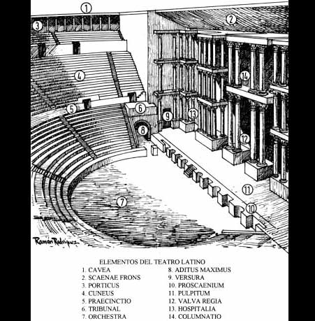

En un principio, contrariamente a lo que ocurre con el circo, el teatro no tendrá un lugar o edificio dedicado expresamente a él. Los juegos escénicos se representarán sobre un tablado, ante una escena consistente en una especie de barraca de madera, que luego será de piedra; en dicho tablado, los actores hacían sus representaciones. Esta construcción provisional suele tener unas simples puertas en el frontal (frons scaenae) que sirve para fijar unos elementos decorados.

El primer teatro del que tenemos noticia exacta es el construido de madera, a imitación de los teatros griegos, en 179 a. de C., un año después del saqueo de Corinto.

El famoso teatro de Pompeyo, de ciento sesenta metros de diámetro, con capacidad para veintisiete mil espectadores, es del 55 a. de C. Fue restaurado por Domiciano, Diocleciano, Honorio y Teodorico; del 13 a. de C. es el Teatro Balbo, de siete mil plazas. Durante el Imperio los teatros se multiplicaron por todas las provincias conquistadas a las que los emperadores quieren trasladar los modos del otium romano.

Como aspecto más destacable en estas construcciones hemos de señalar el espacio semicircular de la orquesta, con lo que la escena se aproxima al auditorio o cavea. Recordemos que en el edificio griego la orquesta era totalmente circular.

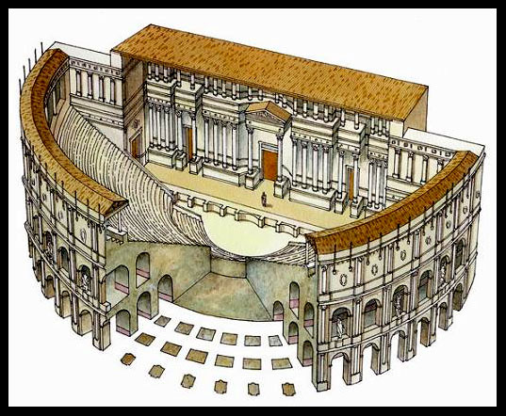

**15.2. EL PÚBLICO Y LOS ACTORES**

Tras lo dicho en los apartados anteriores, es fácil imaginar que el teatro se convierta en Roma en una fiesta animada en la que el público tomará tanta o más parte que los actores.

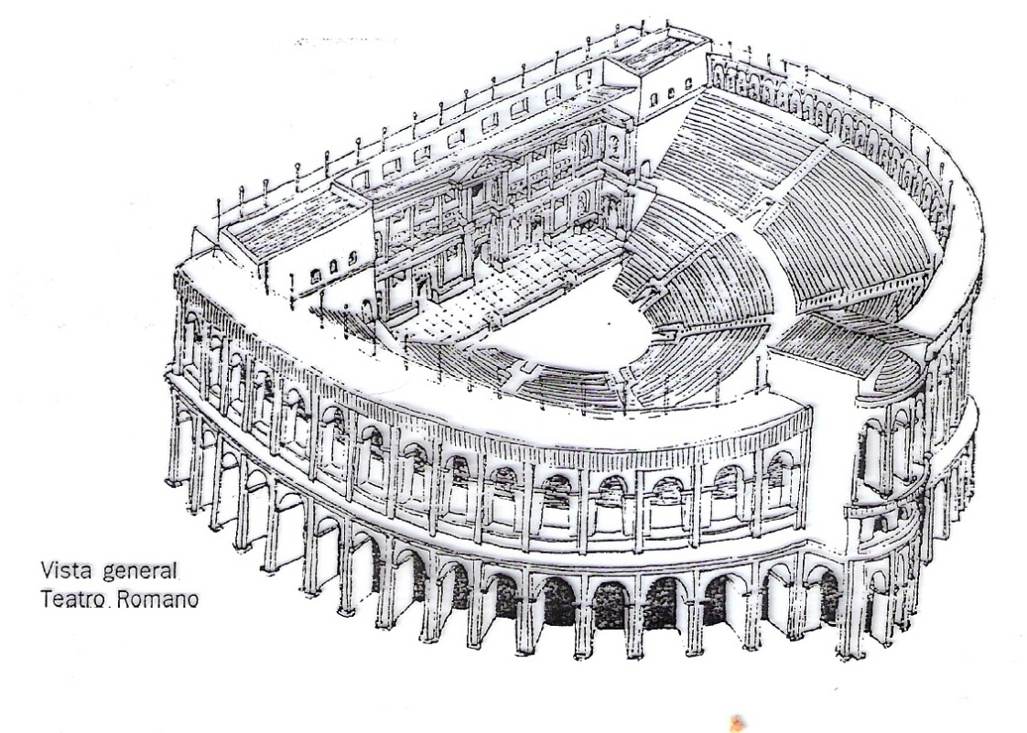

Son muchos los testimonios de poetas y personajes cultos que se quejan del desorden y del ruido de las representaciones. Los propios autores dramáticos suelen pedir atención y benevolencia a este público (ver texto de Plauto). Con estas premisas, muchos piensan que se debe tratar de un público grosero e inculto al que incluso hay que explicarle la accion en un prólogo a fin de que pueda seguir el espectáculo.

Por otro lado, algunos géneros dramáticos, como la pantomima, con sus derivaciones hacia lo obsceno y lo vulgar, favorecían este clima de distensión y fiesta, que la afluencia masiva de espectadores multiplicaba considerablemente.

A esto hay que añadir que gran parte de este público era el mismo que abarrotaba el circo, en donde no había que seguir el espectáculo a través de un texto dialogado, y que este público no podría desprenderse fácilmente de sus hábitos al asistir al espectáculo teatral.

Finalmente, la condición propia de los actores no inspiraba demasiado respeto: se trataba de esclavos o de libertos. En su descargo y en el de sus amos hay que decir que tenían una formación y una educación esmeradas.

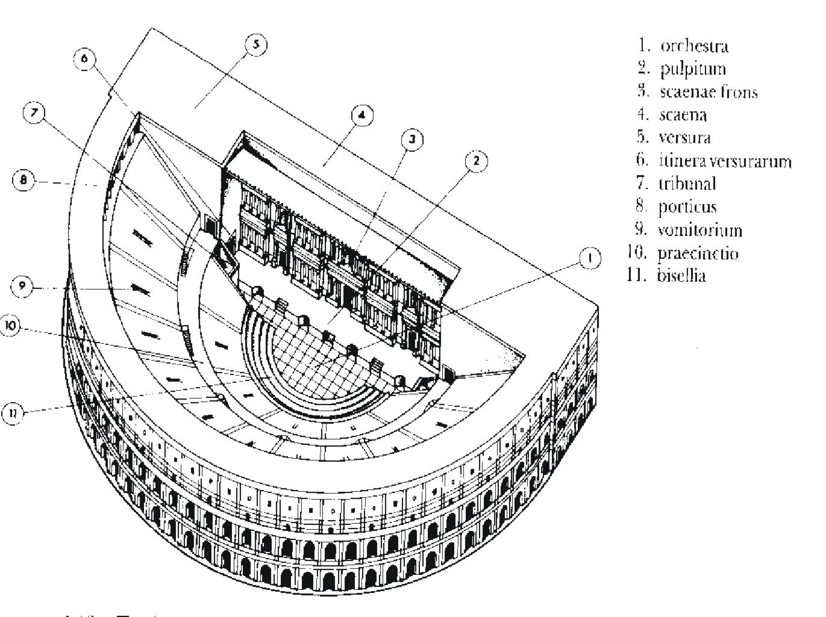

Ante esta panorámica, comprenderemos que Tiberio prohíba a los senadores que frecuenten los juegos escénicos. Tácito nos cuenta que durante el mandato de Tiberio

*se votaron multitud de medidas sobre el salario de los actores y sobre la represión de los excesos de sus partidarios: se prohibió a los senadores que llevasen a sus casas pantomimas, que se las escoltase en la calle, o que se les permitiese actuar fuera del teatro. Se autorizó a los pretores a castigar con el exilio la conducta escandalosa de los espectadores...*

Se dan casos de enfrentamientos airados entre facciones del público, como el relatado por Tácito, en el que varios soldados y un centurión murieron al querer imponer orden.

Con Nerón, por el contrario, la aristocracia será ”*invitada*” a asistir al teatro. Los nobles romanos no aprobarán que el emperador se mezcle con los actores. La indignación subirá de tono cuando éste les inste para que bajen también ellos a escena.

La crueldad imperante en algún momento llegó a favorecer escenas de todo punto reprobables. En alguna representación se asistió a torturas reales que llegaban incluso a la muerte.

El caso más alarmante lo encontramos en la sustitución del actor que hacía el papel de Hércules por un condenado a muerte que fue quemado vivo en la hoguera ante la mirada de los espectadores. Está claro que no conviene generalizar estos ejemplos extremos.

Debemos, pues, hacernos algunas preguntas. ¿Puede ser llamado inculto, teatralmente hablando, un público que busca la fiesta en el teatro; que admira los aspectos visuales, plásticos, de la representación; que se entusiasma con la música de flauta y con el canto (aficíones que se transmitirán a la posteridad; Cicerón ya hablaba del oído fino y del gran sentido de la melodía de los romanos); que no perdona los fallos de la puesta en escena, aunque de buen grado perdone a los dramaturgos y poetas?

**15.3. LOS AUTORES**

Los autores latinos estaban mal pagados y no gozaban de gran consideración social.

Plauto, además de autor prolífico, debe ser intérprete y organizador para poder vivir.

Los autores cultos y meticulosos han de luchar igualmente contra los muchos elementos que confluyen en la representación de sus obras.

Podemos decir, salvando las excepciones, que los autores de teatro desaparecen en el siglo 1 d. de C.

Lo que se escribe a partir de Séneca está destinado más a las lecturas de salón que al espectáculo público en el teatro.

Fue precisamente un autor, Polión, quien instauró estas recitaciones de salón, dando con ellas la oportunidad a otros autores exigentes de verse aplaudidos por un público selecto y amante de la poesía.

Se cree incluso que, debido al éxito de estas recitaciones se crearon, sobre todo en las "colonias" griegas del Imperio, los llamados odeones, teatros de reducidas dimensiones (reducidas en comparación con los grandes auditorios, aunque en sí considerables, pues sobrepasaban frecuentemente los quinientos (500) asientos). Estos odeones solían estar cubiertos en parte y adornados con mármoles y estatuas.

**15.4. VESTUARIOS, MÁSCARAS**

En las paliatas (de palio, especie de toga) se suele imitar el simbolismo y las convenciones del vestuario griego: túnica y manto -pallium- o clide; chitón e himatión para los personajes femeninos. En las otras se imponen las convenciones romanas: los hombres libres llevan toga mientras que los esclavos llevan túnica; los personajes femeninos se muestran con túnica, vestido y capa.

También los colores siguen determinadas convenciones. Los jóvenes suelen vestirse de colores vivos, los ancianos usan el blanco, las jóvenes el amarillo; abigarrados colores los mercaderes... Del vestido se pasa a las pelucas. Es lógico que los ancianos lleven pelucas blancas; menos que los esclavos las lleven rojas, o los jóvenes amarillas

Las máscaras reproducen los tipos griegos; se usa la máscara doble (sonriente o airada) a fin de que el actor muestre al público la cara que conviene en cada momento. En la tragedia se suele calzar una especie de coturno alto, y zueco en la comedia, siguiendo los usos de los griegos.

***FUENTES: Libros de lectura obligatoria y datos obtenidos de internet de libre circulación***